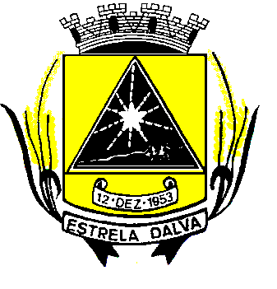 | ESTADO DE MINAS GERAIS  CÂMARA MUNICIPAL DE ESTRELA DALVA  Rua Ex. Vereador José de Abreu Lamim, n°06 - Centro – Estrela Dalva – MG  CEP.: 36.725-000 - Tel/fax.: (32) 3464-1216  E-mail: camaradeestrela@hotmail.com

INDICAÇÃO Nº 009/2017

Senhor Presidente, venho cordialmente, apresentar a V. Exa., nos termos do art. 24 do Regimento Interno, a presente Indicação, a ser encaminhada à Senhora Prefeita Municipal, ouvido o Plenário desta Casa, PARA QUE SEJA providenciado:

O conserto do parquinho da praça em frente à Igreja Católica e colocar uma grade em volta.

Justificativa: Por estarem quebrado algumas partes, trazendo perigo e desconforto para as crianças.

.Estrela Dalva, 05 de junho de 2017

CRISTIAN CARVALHO ANTUNES
Vereador

